Léonard de Vinci (1452 1519)
Introduction : les sources pour l’étude de Léonard de
Vinci
1- Léonard : Jeunesse et influences
1.1. La formation chez Andrea del Verrocchio
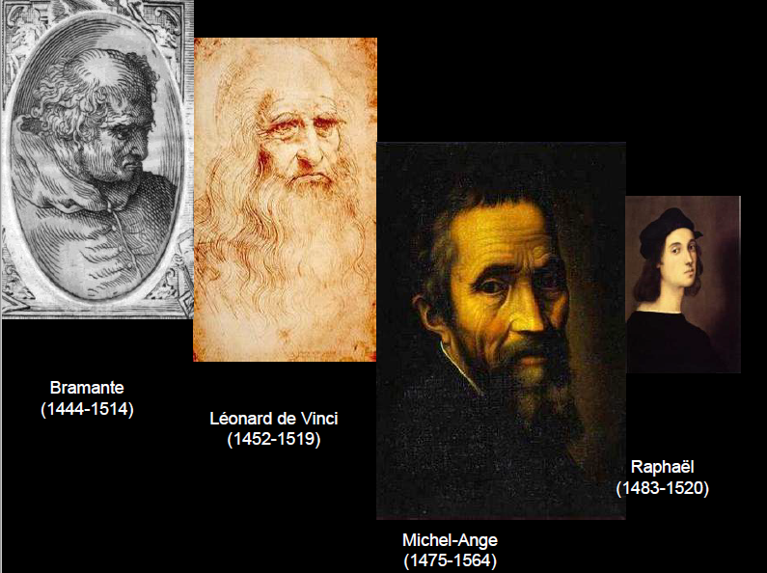
1.2. La culture de l’atelier
1.3. La tradition du livre d’atelier
2- Les première créations florentines
2.1. Tableaux religieux
Annonciation, vers 1475
L’Adoration des Mages, 1481
2.2. Portrait
Ginevra De’ Benci, vers 1476
3. La cour de Ludovic Sforza à Milan (1481-1499)
3.1. Activités intellectuelles et doctes
« disputations »
Donato Bramante
L’atelier de De Pretis
Luca Pacioli
Carnets, à partir de 1480
rebus galants, 1497
3.2. Les oeuvres milanaises
La dame à l’hermine
La vierge aux Rochers, 1483
La Cène, 1499
La salle des Asses au château de Milan, 1498
4. Le retour à Florence et les dernières années
(1500-1520)
Sainte-Anne et la vierge, 1501
Portrait de Mona Lisa ou la Joconde, 1502
La Bataille d’Anghiari, 1503-1505
5- Les dernières oeuvres
Saint-Jean Baptiste
Le Bacchus, 1506
Rome et l’exil en France

Carrière couvre la carrière de Michel Ange&Raphael
Haute Renaissance
Personnage qui n’a pas beaucoup d’œuvres achevé : 10aines d’œuvres achevé.
Idée fausses de Léonard : vie social intense pas solitaire : homme du monde qui développe une grande sphère de compétences, intégrer aux cours européenne.
Oeuvre teinté de doute
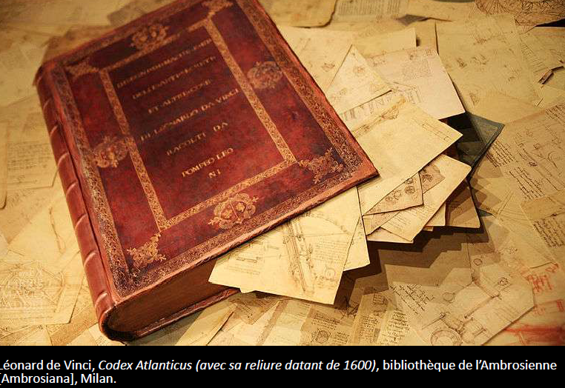
Il souffre du sentiment de non finito.
Introduction : les sources pour l’étude de Léonard de Vinci
Veut réformer la technique : nouvelle tempera à l’huile → technicien
-Dessins, panneaux, toile et fresques
- Codex ou codices (au pluriel) = petits cahier/livre qui reprennent thèmes : représente comment de sa vie : Codex Atlanticus
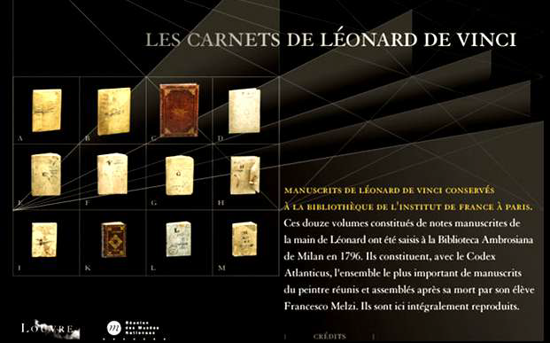
- Carnets cousus (à partir de 1480) = il aurait toujours eu un carnet courus qui lui permet de faire des esquisses rapides
- feuilles éparses
-Important : actualité de la recherche léonardienne.
- manuscrits
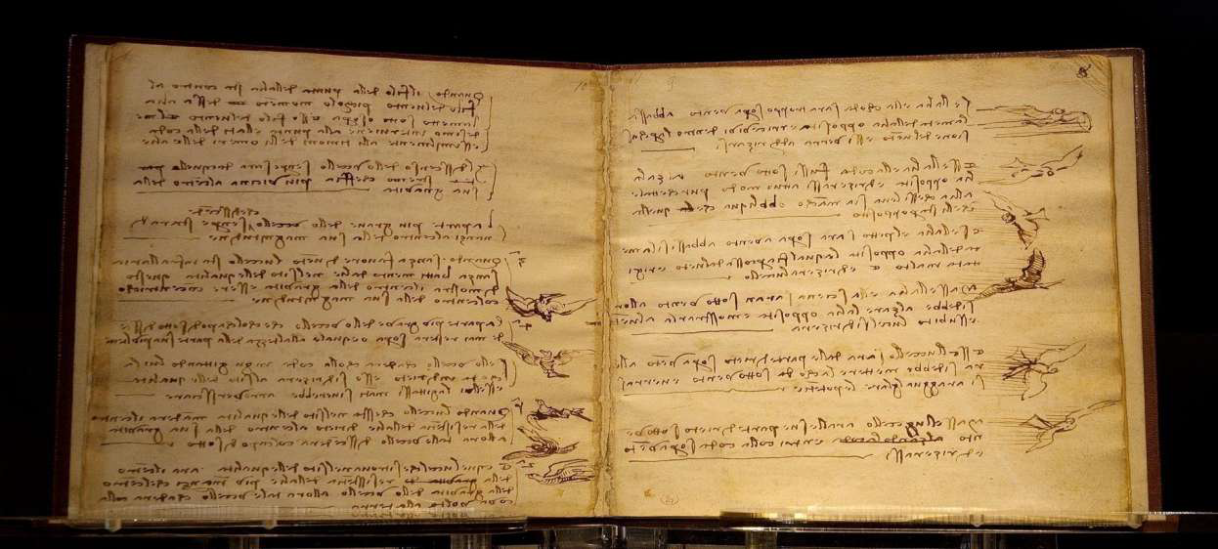
- fresque de la bataille d’Anghiari
- Exposition du Louvre : http://www.louvre.fr/expositions/lultime-chef-doeuvrede-
leonard-de-vinci-la-sainte-anne
Codex vol des oiseaux : personnages qui s’intéresse à l’eau, l’air, nuages, battement l’ailes = montre son observation
Mouvement qui domine, carnet sur les formes des choses
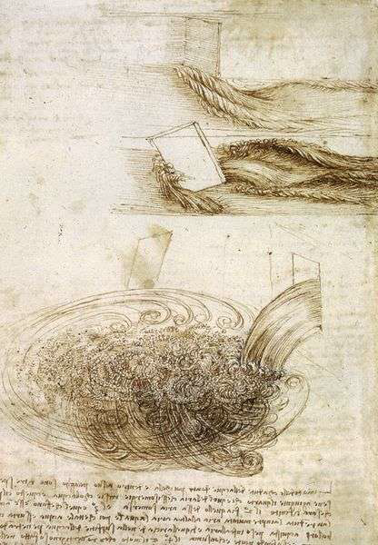
Ecriture inversé de Léonard : montre sa virtuosité

→ Léonard de Vinci, étude sur les turbulences, encre et papier, Codex Atlanticus, non daté.
Obssesion du flux, fait recherche sur tourbillon eau, mouvement air, épaississement de l’atmosphère… sont important car ils les transcrit dans des œuvres très circulante. Toutes ses recherches vont avoir un impacte sur sa création.
= météologique
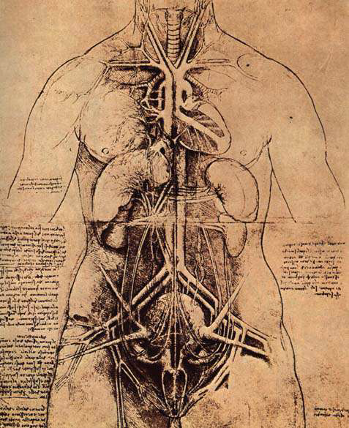
→ Léonard de Vinci, Les organesde la femme, vers 1509, plume et encre sur fusain et traces de sanguine et de lavis bistre, 46,7x 33,2 cm, Windsor Castle, Royal Library
- « Uomo senza lettera »
- Fictions scientifiques
On parle de Léonard comme un fantasmatique anatomique, il produit beaucoup de dessins anatomiques, femme à un seul poumon, rien de montre la vrai anatomie.
Personnage qui transcrit son propre monde mais il se considérer comme un inculte
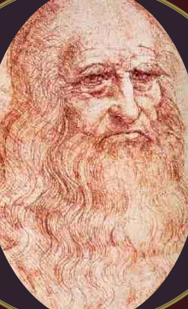
= il ne savait rien alors il inventé.

1452 : naissance à Vinci, fils d’un propriétaire et notaires toscans.
1469 : placé comme élève chez Andrea del Verrocchio
1472-1482 : Florence première mention (1472) comme peintre de la compagnie de San Luca à Florence
1482-1499 : appelé à Milan par Ludovic Le More
1500-1506 : Florence
1507-1513 : Milan
1513-1515 : Rome
1515-1519 : France (Touraine)
Fils d’un notable : voulait devenir avocat, puis placer chez Verrocchio, puis travail à Florence inscrit comme peintre, navigue entre Rome et Milan, artiste qui ne fini très peut souvent ses œuvres.

1- Léonard : Jeunesse et influences
1.1 La ofrmation chez Andrea del Verrocchio

Andrea Verrochio (1435-1488)
Sculpteur, orfèvre florentin.
Allié avec les grand maître Ghuirlandaio, le Pérugin
Etabli à Florence.
Véritable « boutique » sa bottega produit des sculptures, peintures, bronzes, émaux, terres cuites, fresques, étendards, fanions, drapeaux, armures, heaumes…
Les principaux acteurs de la bottega de Verrocchio :
Domenico Ghirlandaio (1449-1494) :
Pietro Vanucci dit Le Pérugin (1450-1523),
Lorenzo di Credi (1456-1537),
Sandro Botticelli (1444-1510)
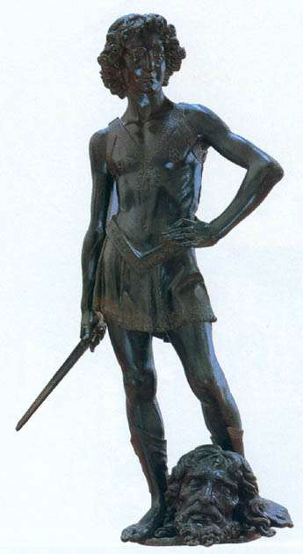

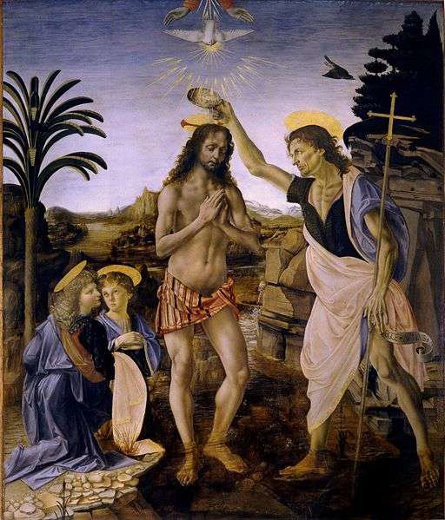
→ Andrea del Verrocchio, David,1473-1475, bronze, 120 cm. Musée du Bargello, Florence

→ Andrea del Verrochio et Léonard de Vinci, le baptême du Christ, 177x151cm huile sur panneau vers 1475 Galerie des Offices Florence
- chevelure de l’ange : la touche capillaire de Léonard

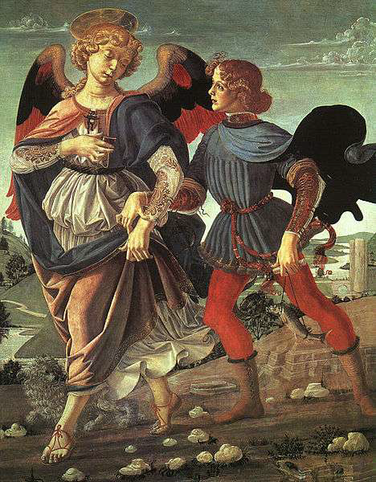
Léonard apparaît dans la première renaissance la veille de ses grands troubles, Verrocchio suit le goût du jour : fait du l’arrière plan un élément majeur.
Perspective atmosphérique, adoucissement des montagnes, place du paysage.
En cette fin de XVe siècle : le paysage qui était une spécificité des Pays-Bas commence à prendre de plus en plus de place dans la peinture. Avant ce n’était qu’un arrière plan générique, maintenant à une grande symbolique. Léonard développe des paysage à portrait psychologique.

TRAVAIL D’ATELIER :

→ Andrea Verrocchio, Tobie et l’ange, 1470-1475, huile sur toile, 84 x 66 cm, National Gallery, Londres
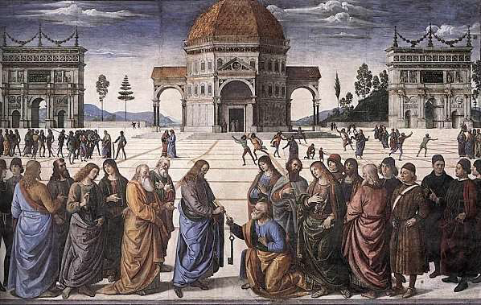
On voit que l’oeuvre contemporaine de Botticelli est toujours présent : dansant, vêtement orientalisant, personnages mouvant, on voit se que va être la culture d’atelier de Verrocchio.
Léonard se lie d’amitié avec le Pérugin et Raphael : on dit que Pérugin & Léonard sont égaux en beauté.

RIVALITE : avec Botticelli : il se moque de Botticelli : « « Je vis ainsi un de ces
jours un ange de l’Annonciation qui semblait vouloir
chasser Notre-Dame de sa chambre avec des mouvements brutaux comme pourrait en avoir le dernier des ennemis et Notre- Dame avait l’air de vouloir se jeter par la fenêtre de désespoir.Léonard de Vinci Traité de la peinture, p.101-102.

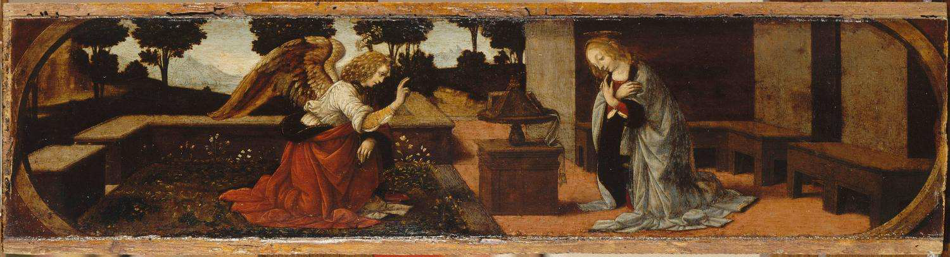
TRAVAIL D’ATELIER :
S’inspire des travaux de Lorenzo di Credi

→ Léonard de Vinci, L’Annonciation, 1472, Galerie des Offices Florence
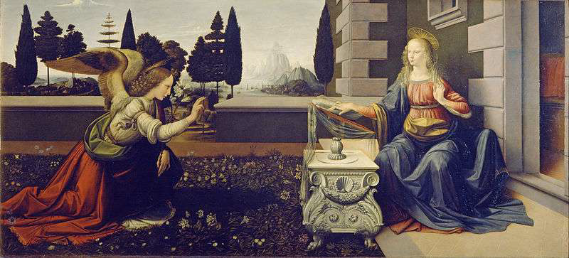
- Première œuvre de Léonard
- influence du maître
- tableau comme sarcophage
- perspective artificielle : pas régulière : le corps de la vierge arrive au bout du mur = domination de l’ange.
- paysage qui s’enfonce dans l’arrière plan
- relecture des flamdre au XVIe
- œuvre qui à une précision : grand fleuve derrière la vierge : ville imaginaire et gigantesque
= développement d’un discours parallèle dans l’espace
- tradition et allégense à ses contemporain
- garde composition classique
Réalisée pour le monastère de San Bartolomeo au Monte Olivetto sur les hauteurs de
Florence
-Influence de Verrocchio et de son atelier ( doigt levé, visage de la vierge, décor chargé du
lutrin)
-Perspective maladroite, cyprès du fond, position du lutrin par rapport à la main de la vierge).
- hortus conclusus séparé du monde. Scène portuaire improbable en fond.
-Perspective aérienne.

1.2 La culture de l’atelier

L’apprentissage du dessin dans les ateliers
Le maître s’engage à enseigner divers choses. Par exemple : Francesco Squarcione « Le principe du plan avec les lignes dessinées selon ma méthode, comment placer les figures sur ledit plan, y disposer les objets, à savoir une chaise, un banc ou une maison, comment représenter la tête d’un homme en raccourci en resituant les proportions ». (1467) .Verrocchio « s’adonner à toutes les activités qui relèvent du dessin ». Entraînement sur des panneaux de bois poli avec une pointe de métal.
Période charnière entre la peinture sur bois a tempera et la peinture à l’huile.

Léonard fait dessins & drapés : spécialité = il l’explique dans ses textes : son ambition est de donner vie à des drapé, à des tissus de manière à que l’artiste puissent faire naître des draperies habité. L’ensemble du corps des personnages ne sont pas des amat de draperies mais de linges qui porte le mouvement.
Idée du flux, du mouvement qui circule, dessinateur de dessin préparatoire.
→ Léonard de Vinci, Draperie pour une figure assise, 1470 Pinceau et tempera grise,
rehauts de blanc, sur toile de lin préparée grise, 26,6 x 23, 3 cm, Musée du Louvre, Paris
Traité de la peinture,
« Des draperies et de
la façon d’habiller les
figures avec grâce et
des vêtements et de la
nature des draperies ».
« La draperie doit être
arrangée de manière à
ne pas être inhabitée,
c’est-à-dire qu’elle ne
paraisse pas être un
amas de draps déposés
par le porteur ».
Rehaut : touche claire ou
coloris destinés à
accentuer le modelé et à
donner l ’éclairage du
relief.

1.3 La tradition du livre d’atelier
Le livre d’atelier ou libro di bottega : livre de compte des ateliers tenant au jour le jour , comportant des dessins ou des schémas, des modèles.
Le livre de la peinture de Léonard.
« Pour faire un beau rouge, prends du cinabre ou de la sanguine ou de l’ocre brûlée pour les ombres foncées et pour les ombres claires sanguine ou vermillon et pour les lumières du vermillon pur, et voile avec de la laque fine (CA, 262r, Traité de la peinture, p. 193)

dessins, calcul, livre de modèle pour refaire des têtes, dessins, permet de connaître les prix, tradition du livre d’atelier
Il fait donc pleins de petits cahiers pour ses idées et es dessins.
Il garde l’habitude de créer ses propres couleurs, avec des livres de recettes où il écrits ses formules.
Ouvrage très encré dans une culture de l’art mécanique.

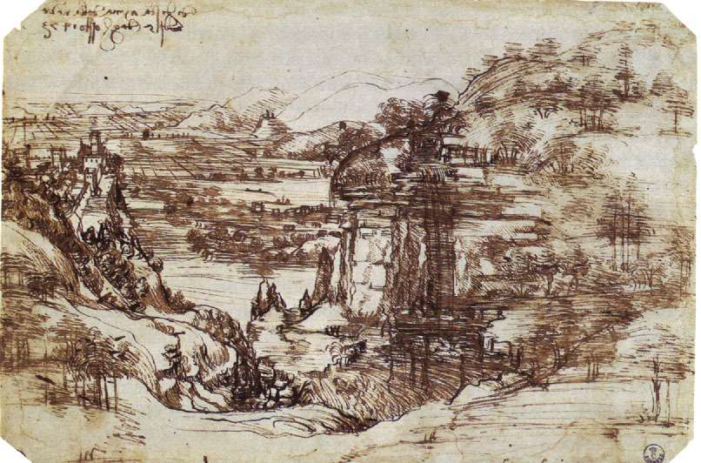
2- Les premières créations florentines 1472 81
→ Paysage de Santa Maria della Neve
Le premier dessin de Léonard est un paysages : vallée de L’Arno, à la plume
- fleuve, ondes de l’eau, risé de l’eau
- ce qui l’intéresse c’est le mouvement de la matière
- Léonard appelle impetus : jaillissement, mouvement qui jailli

→ Léonard de Vinci, L’Adoration des mages, vers 1481-82, souscouche à l’huile sur bois 246.4 × 243.8 cm, Florence, Galerie des Offices.
Commande des augustiniens du couvent de San Donato à Scopeto.
-Panneau peint dans toutes les zones
- vide du centre,agitation u fond
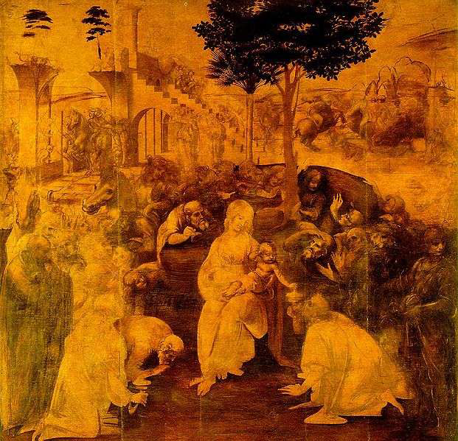
- œuvre inachevé, sous couche à l’huile
- on voit comment Léonard pense à la peinture
- Florence dans les couvent des San Donato
- thèmes classique : généralisation
- compositions pyramidale
- arrière plan : personnages qui viennent salué la naissance de Jésus : tête d’expression sans corps sont comme mélangé
- on est dans une étape où il y a pas l’âne et le bœuf
- arrière plan : chaos, non lieu fou où cavaliers sont entrain de se battre = la naissance du Christ annonce un renouveau, mais ce renouveau arrive dans un monde totalement ruiné.
- complexité du dessin, superpositions des modèles et paysages.
- élément de stabilité est la vierge au centre : le monde n’est que chaos autour de cette encrage
- Léonard inverse les périphéries : autour sorte de tourbillon qui se met en place : le monde tourbillonne sans aucun sens, les seules qui sont stables sont ceux qui s’approche du nourrisson.
= complexitié de Léonard contrairement à la généalogie passé

Oeuvre qui s’accompagne de multiples dessins :
Artistes lent mais très productif
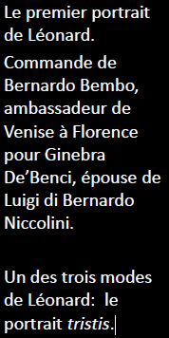
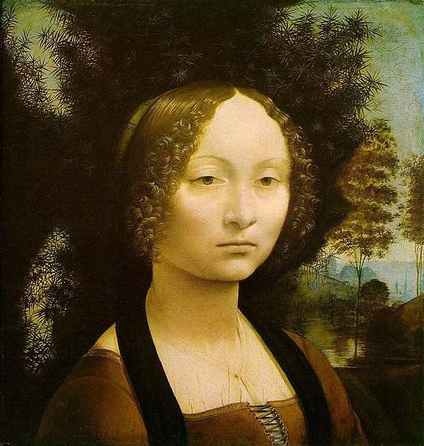
Fait premier portrait : mais aussi son unique portrait triste

→ Léonard de Vinci, Ginebra De ‘Benci, 1476, huile sur bois, National Gallery Washington
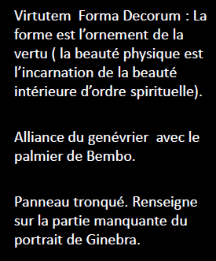
- petit format
- amour courtois contrarier (aime une femme qui est déjà marier)
- portrait sophystiqué
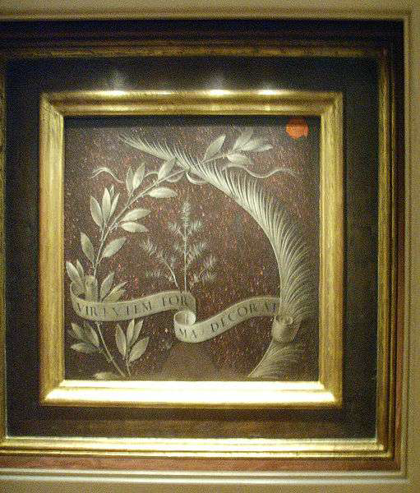
- il a deux faces : recto : portrait aurait été coupé (les mains valeur social on ne voit pas) // verso : avec papier avec une citation
- personnages qui n’est pas de face ni profil = de 3/4 presque
- peint à l’huile
- regard perçant + personnages intériorisé : amour courtois sans issus : personnages qui ne met pas sa richesse en avant
- l’état d’esprit de Genièvre : maré cage sombre, plantes agressive, pointu, piquante = idée de paysages psychologique
- a une forte de couronne d’épine =montre la passion qu’elle vie : qui est triste.
Ressemble à la Statue de marbre de Verrocchio : Dame au bouquet
→ Dessin de mains : position

3. La cour de Ludovic Sforza à Milan 1481 99

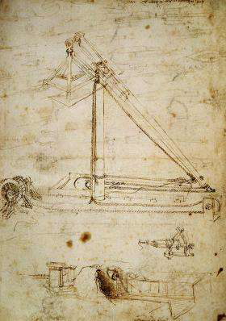
Léonard part en septembre 1481 pour Milan où il restera pendant 18ans. Il cherche à nouveau maître car massacre = La lettre d’introduction de Léonard pour Sforza : il met en avant sa qualité d’ingénieur : construire pont, inondation, construire machine, bombarde, souterrain, chars couverts
- se considère comme un ingénieur mais pas un artistes.

Dessins de machines mouvantes : croquis de machine de guerre
Comment calculé la trajectoire d’un corps
Invente premier char blindé
S’intéresse aux questions militaires.
Strofa le place comme ingénieur bâtisseur pour canaliser les eaux (car milan entouré d’eau). Milan est une petite ville lié avec l’empire germanique, elle a un château médiéval des Sforza, ville où les bâtiments sont très important. Il défini comment aménager le territoire autour de la ville.
Patronime : « force » + forcer

3.1 Activités intellectuelles et doctes « disputations »

- Culture différente
- Ghiribizzi : gribouillage : invention de personnages
- avait dans son atelier plusieurs animaux morts et en faisant un monstre → ghiribizzi
- dans ses écrits il explique que l’assemblage de la matière en donne une autres
- il réalise des rébus : incompréhensible → codex de Winsdor
C’est à cette époque qu’il développe aussi ses petits carnet accrocher à sa peinture.

Bramante
- ami avec Bramante + collabore pour un projet de la nouvelle coupole de la cathédral de Milan 1494

Ce fait accueillir dans un autre atelier : atelier de la famille de peintres De Predis.
Il travail avec deux frères des Predics : Ambrogio &
Pas d’oeuvre en collaboration qui nous reste

Luca Pacioli
Devient ami avec Puca Pacioli 1445 1517
Il est une interface entre l’Europe du Nord et Sud, il est ami avec Durer. Personnage qui travaille sur la proposition divine, du corps humains, des formes géométriques…
- objet de la vie quotidienne = mazzochio : inspire
- réalise planche mathématique de Luca Pacioli

Réalise dessins géométrique, formes = montre combien la perspective prend une place importante.

3.2

→ La dame à l’hermine
portrait de la maîtresse de Ludovic le More
- c’est Cecillia Gallerani
- deuxième portrait qui rompt avec ses présécent
- hermine : ne va pas où il y a de la boue
- Ludovic le More : capture Cecillia // hermine
- hermine : attribut très inventif de Léonard pour montrer la complicité du nom et de la situation de la jeune fille
- pas de paysages comme dans le nord : mais cadrage large qui permet au personnage de flotté
- personnage de 25 % de quart : position complexe
- mains démesuré
- personnage luxueusement habillé : mode lombarde
- portrait aculturé
- exception dans la représentation, on a une présentation circulante
- elle trouve la tête, regarde son amant, ne reagrde pas le spectateur qui reste étranger la scène
= circulation qui passe
- anatomie qui ne fonctionne pas comme chez Raphael
Léonard fait composition circulaire qui permet en un trait de faire le tour, circonférence qui fait une sorte de tourbillon.

→ La vierge au Rocher 1483
réalise grand panneaux central
commandé par contréfrie
thème intéressent : plus qu’une vierge au rocher : Saint Jean baptiste, Jésus = reconnaissance de JB enfant : reconnaît la supériorité
scène de reconnaissance divine du christ
ange pointe du doigt
tête tourner
personnage qui sert de liaison
ange qui permet de rentrer dans l’oeuvre : moment inventé : JB bébé qui reconnaît ce christ enfant : novateur
= composition novatrice : très centré vierge occupe le centre, scène aérer où on peut tourner : composition circulante, rayonnante, composition qui surgit
immense arrière plan novateur : avant influence des flamand, paysage alors qu’ici scène dans les rochers
JB pointe la passion du christ : préfiguration de la passion : âme de la vierge
vierge : yeux baissé
paysage : représente l’état d’esprit
moment intellectuelle et spirituelle qui occupe toute l’arrière scène
Procédés qui permet au spectateur de montrer l’âme et les sentiment : joue sur l’ombre, épaisseur : Léonard va au-delà de l’arrière plan,basique comme le Pérugin, Raphael
perspective atomsphérique : permet à Léonard de travailer sur la dégradation de l’ombre
= il théorise le sfumato : le fumé « terminin fumosi » : adoucissement de l’ombre, dégradation qui permettent de faire opposition avec le visage de la vierge.
Première fois : noir à la lumière et pas inversement
Oeuvre et date importante pour ses autres œuvres :
→ La vierge au rocher 1
affine
Léonard : peintre de l’inachévement : tout ses dessins propose une nouvelle ouverture
enfant jésus qui le reconnaît et accepte : jeux de regard des enfants qui exclu l’ange et la vierge. Grotte sombre et reprend son thème majeur de l’eau = trnqilité de l’âme = donne plus de place à la conscience de la résurrection de la vierge
Trou de la caverne = montre la psycologie de la vierge vers une sorte de reconnaissance et acceptation = christ crucifié et sauveur

→ Leonard, La Cène
extrêmement abîmé
endroit où les moines déjeuner : dernier repas du christ avec les apôtres
il utilise l’espace
scène dans un registre supérieur au dessus d’une porte
fait un panneaux horizontal de grandes dimensions
scène qui paraît traditionnel : iconographie classique : annonce l’eucharistie
On voit toute la nouveauté de Léonard : matérialise mathématique : perspective naturel (utilise avant perspective artificielle)
structuration
point de fuite derrière le christ : composition traditionnel
composition complexe : espace entre le mur et le paysage = immense
Premier plan : la table avec le chris et les apôtres ce qui créer un grand vide à l’arrière du premier plan lui permet d’épaissir la scène en rejetant les personnages vers les moines du réfectoire = sorte d’espacement
Espacement qui permet de créer une composition large : apôtre Simon sur le mur
espace à l’arrière : profondeur + circulation
Composition du mouvement du mobile : introduit mobilité dans les apôtres → frise aquatique : groupe de trois par trois ce qui isole le Christ = sorte de vague = INNOVATION DANS LA COMPOSITION
Compose personnages qui rendre les uns avec les autres
créer des conversations entre les personnages et attitudes, attitudes qui sont organisé par les mouvements qui monte et qui descend = vision moderne ce qu’Alberti avait proposé
Chacun des apôtres sont entrain de parler, tous ont des attitudes, conversation mis clos où ils se racontent leur historia. On comprend ce qu’ils sont entrain de ce raconter.
Léonard a réfléchi sur cette scène : annonce de l’eucharistie : corps en pain et vin
Léonard invente une double iconographie : situe moment de sa trahison = enrichissement de la scène = novateur
novateur = le Christ est isolé : normalement Jean (apôtre préféré du Christ) à collé du Christ mais ici il est loin de lui = le christ est seule
Pierre et Jean parlent : est comprennent de ce que le Christ est entrain de faire
Réponse individuel : chaque apôtres ont des attitudes différentes
Montrer la réalisation des apôtres : la mort de leur guide et le passage à un autre état
Chacun des personnages est dans une attitude personnel et individualiser.
Réception immédiate en Europe, multiple renouvellement formelle et iconographie
Oeuvre qui souffre du temps
Léonard frustrait de faire une fresque car il ne peut pas tout faire ce qu’il avait envie : donc invention matérielle : fait une sorte de fresque à l’huile pour travailler sur l’ombre et lumière mais ce mélange d’huile et pigment n’est pas très résistant car l’huile ne sèche pas et cette œuvre pourrit = aspect granuleux.
Léonard travail sa fresque de l’ombre à la lumière
La droit du Christ : plongée dans une semi ombre plus ont va vers la lumière

Léonard dans ses carnets il écrit ses compositions, il l’a dessine et l’écrit = composition narrative qui se double de l’écrit moyen de préciser les mouvements du corps.

- Arrive à MILAN :
= cour international à Milan, allié avec la France & Allemagne
= cour où Léonard va se plier à son rôle d’artiste d’atelier : rébus, poèmes, décor de fêtes, arrangements floraux, composition musicales
Met en scène son arrivée à Milan = personnage execptionnel
Période où ses compositions triviale = invente blague
Les français envahisse milan 1498 99 : il hésite où aller et va en France puis Florence qui est dans une période troublé.

Fin de sa vie : pérégrination, années très fertile pour Léonard, il réalise Mona Lisa, Bacchus, Saint Jean Baptiste … beaucoup de portrait de carton, et des œuvres perdues.
Période où Léonard travail longuement sur des œuvres = génie lent
Mona Lisa : y travail pendant 10ans.

- FLORENCE
Quand il revient à Florence, une de ses première grandes compostion est une frsque : commande politique florentine :
→ La Bataille d’Anghiari
décor commandité par Savognorle et qui par la suite est conserver comme commande : commande d’une immense fresque qui représente une bataille glorieuse remporter des florentins sur les milanais.
Fresque qui était sur le murs opposé : Bataille de Casina : commandé à Michel-Ange : RIVALITE
Commande publique officiel, avec tant de lenteur, œuvre trop grandes, trop complexe : œuvre pas dans sa pratique car fresque.
Mouvement qui joue sur l’ombre/ lumière + circulation de tourbillon d’air
Léonard innove = créer une fusion de personnages = il symbolise la bataille + le tumulte de la bataille
Il poursuit ses premiers réflexion de tumulte de corps et de chevaux en arrière plan de l’Adoration des Mages symbolise le chaos du Christ.
= chaos qui montre instauration de la république
Oeuvre qui le pousse à aller travailler avec roi de France.

→ Mona Lisa
- reçoit commande pour ce portrait de Lisa di Noldo Gherardini, épouse d’un marchand de Florence, pas très riche mais voulait porter pour sa nouvelle résidence d’un peintre réputé.
Commande qui arrive en même temps que la bataille d’Anghirari : accepte de faire la Mona Lisa alors qu’il faisait carton pour la fresque de la bataille
Il ne fini pas la Mona Lisa mais la fini quand il sera en France : lent
Oeuvre achevé par Léonard : y travail pendant 10 : médium : permet de rajouter détails, réfléchir, ombre, lumière.
Portrait qu’on ne peut pas comprendre sans saisir la généalogie des portraits de Léonard
= montre psychologie des personnages, attitudes
Léonard contrairement à Raphael place ses portraits dans des loggia mais qui laisse plus de paysage à l’arrière comme chez la Mona Lisa = en bas à droit + base des pilastres
- principe de composition qui perment de susciter l’idée d’une loggia
- personnage qui été positionner sans margèle → assise sur un fauteuil
- personnage rapprocher dont les mains ne sont pas séparer d’une margelle
= peintre qui se positionne de manière particulière 3/4 + tourne son visage doucement
= mouvement non de vivacité mais mouvement immobile : expression du mouvement immobile.
- paysage qui est étonnant, à droite à l’arrière on a une plaine + lacs // gauche : montagne + lac et pont de montagne
Montagne = source de l’Arno au nord de la Toscane
Lac : lac en fleuve près de Florence
= paysage psychologique ou symbolique + montre marchand qui domine la Toscane ??
Elle habite une topographie métriser de son environnement.
- immobilité tonal
- paysage plasive qui illustre son état d’esprit
- personnage plus difficile à comprendre son tempérament
- position de main : valeur moral de l’épouse
- voile : symbole de deuil : pose sur son front une gaze fine

→ Léonard de Vinci, Sainte-Anne, la Vierge et l’Enfant
Réfléchit à cette grande composition
restauration : enlève 15 couches de vernis qui jaunit
thème florentin : la mère de la vierge qui est une genèse de l’immaculé conception
pense pendant longtemps : commande française mais en faite commande florentine
représente la force de la fragilité de Florence
4000feuilles de dessins de cette œuvre = y travail beaucoup
dessin préparatoire qui montre comment Léonard a réussi à sa conception
Symbolise l’acceptation, la relation entre saint jean baptiste et le Christ
- vierge coucher sur sa mère Sainte-Anne : la vierge descend à côté du Christ, les mouvement sont différent : conservation privé entre les personnages
- vierge pousse le christ qui tient l’agneau de la passion (saint jean-baptiste)
- le christ prend son destin en pleine main
- Sainte-Anne domine la scène entrain de sourire car elle voit que sa fille est entrain de comprendre et accepter son destin
=croquis : Pyramidale& circulatoire
- à l’arrière : immense paysage adoucit de rocher baigné de lumière : paysage de l’acceptation : difficile mais baigné de lumière car il est accepté.

- ŒUVRE MAL INTERPRÉTER :
→ Bacchus
- représente le Saint Jean Baptiste : féminin, homme et femme, pointe le doigt sur ce qui devait être la croix
- rénommer Bacchus après avoir été refait
- Saint Jean Baptiste nu : dont le sourire, la nudité est toute à fait nouveau
- ermite du désert, annonce la naissance du Christ
- transforme en dieu du vin : moelle de l’ivresse = saint jean dans le désert : inspire la dévotion
- œuvre platonicienne inscrit de l’antique : reagrd sur la beauté, élévation de l’âme, philosophie grec et religion : période opposé à ce que Léonard veut faire

→ Saint Jean Baptiste
- montre la croix du christ
- personnage androgine
- sourire philosophique
- personne incarner par dieu
- montre la croix

